**[첫번째 실습 과제] 계정 생성, 권한 부여, 테이블 생성 과정**

<데이터베이스개론(01)>

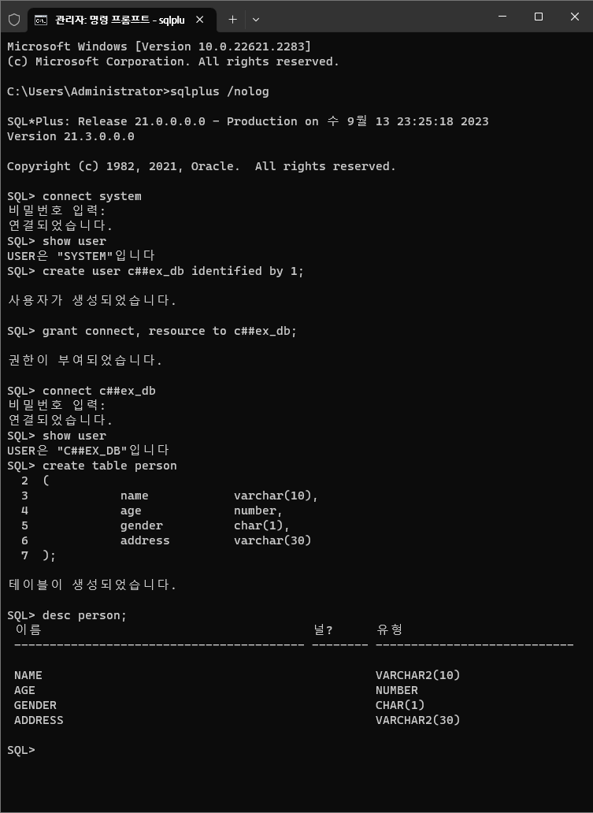 20201012 컴퓨터학과 임소정